福建工程学院计算机科学与数学学院
实验报告
2024 – 2025 学年第 1 学期 任课老师： 许雪林
课程名称 | 软件逆向工程原理 | 班级 | 网安2202 | 学号 | 3220812128 | 姓名 | 章百琪
实验题目 | 实验四 C语言反汇编与逆向分析 |  | 实验时间:2024.10.10 | 实验日期：  提交日期：
实验目的
（1）熟悉C语言反汇编结构。
（2）掌握OD寻找程序入口方法。
实验内容
- 用Visual Studio编写一段C语言程序，具有分支结构，分别采用if语句和switch语句完成。将该程序进行逆向分析，回答下面问题。
- 如何判断函数入口；
一般在程序开始会有四个压栈动作，把四个寄存器放入栈中，然后再获取版本
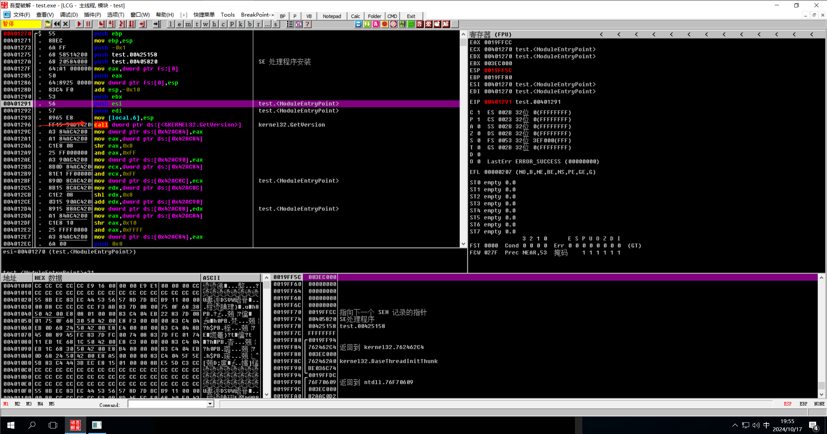
- 说明if语句和switch语句在汇编语言中的相同和区别之处；
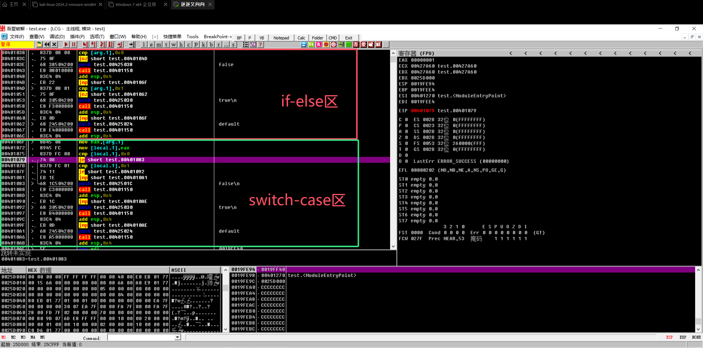
相同点：
两者都使用了 cmp 指令进行条件比较，例如对变量 local.1 进行 cmp 操作，比较的对象是特定值（如 0x1）。
两者都依赖跳转指令（jmp 或 je 等条件跳转）根据比较结果跳转到相应的代码块。
无论 if-else 还是 switch-case，都涉及栈操作，如 push 和 add esp, 0x4 等，用于函数调用和栈的管理。
不同点：
跳转逻辑：
if-else：通过条件判断逐步进行，汇编会对每个条件使用比较指令，并进行相应的跳转。对于 if-else，可以看到每个分支都通过 cmp 判断，判断失败时跳转到下一个条件分支。
switch-case：利用了直接跳转的方式，跳转表可能在这里未完全展示，或者隐含在 cmp 和 je 之后，通过比较值直接跳转到对应的 case 分支，避免逐个判断。
效率：
if-else：每个条件都需要一次比较和跳转，因此多个条件时判断次数较多，性能较低。
switch-case：通常会在汇编中实现为跳转表，因此只需一次跳转，效率更高。
- 说明跳转地址如何设置。
在if-else结构中，跳转地址一般是第一个比较的起始地址加上结构的偏移值
在 switch-case 结构中，跳转地址通常是通过一个跳转表设置的，表中列出了各个 case 对应的地址。编译器在执行 switch 语句时，会通过比较变量的值，从跳转表中找到相应的地址，然后直接跳转到该地址执行对应的代码。

- 用Visual Studio编写一段C语言程序，具有循环结构，分别采用for语句和while语句完成。将该程序进行逆向分析，回答下面问题。
- 说明分支结构和循环结构的区别；
for循环结构
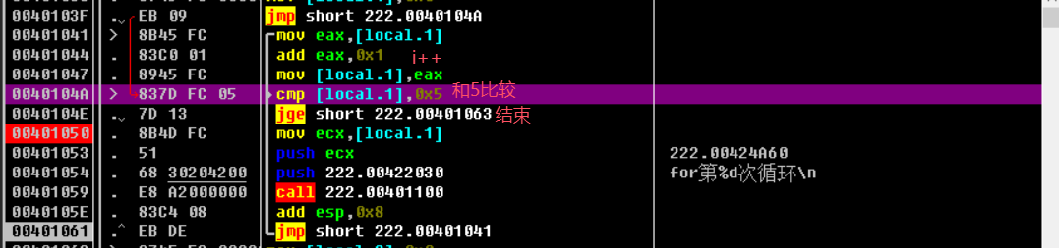
While循环结构
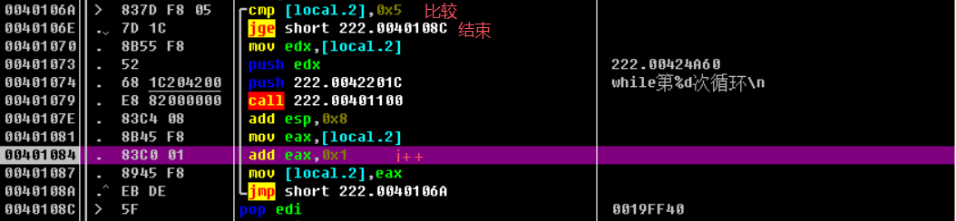
两者没什么不同的地方，就是循环比较和自增的地方不同，这可能和代码编写问题有关系
- 说明循环结构中循环次数放在哪个寄存器中；
自增时都是存放在eax里，输出时，for存放在ecx，while存放在edx
- 说明跳转地址如何设置。
都是在循环结构结束的下一条语句的地址

实验总结
通过这次实验，学习了分支结构和循环结构在汇编语言中的实际表现形式。通过逆向分析，我能更深入理解 if-else 和 switch-case 语句在底层的差异，例如跳转表在 switch-case 中的优化作用。循环结构中 for 和 while 在汇编层次的执行方式也有细微区别，尤其是在自增和循环变量的处理上。
教师评阅意见
教师： 年 月 日

